Tras el desahogo de la Sesión Ordinaria 02 de la Comisión de Acceso a la Información se vertieron por parte de los Integrantes de la Comisión y representantes de Partidos Políticos propuestas de mejora aprobadas al seno de la Comisión como se enuncia a continuación:

- A petición del Consejero Francisco Javier González Pérez, se engrosó el Informe de Actividades de la Comisión de Acceso a la Información Abril – Junio, en el apartado de desagregar las solicitudes de información con el concepto de otros, detallándose en el formato siguiente:

- Asimismo, bajo el pronunciamiento del Consejero González Pérez, la Presidente de la Comisión, Dra. Esmeralda Valles López, solicitó al Secretario de la misma la vista de las invitaciones que lleguen a la Unidad de Transparencia, por lo que se atendió el requerimiento con el Oficio No. IEPC/UT/102/2017, turnándose la invitación proveniente del Instituto Duranguense de Acceso a la Información y Protección de Datos:

- Adicionalmente, se turnó la petición a la Dirección Jurídica proveniente del Representante del Partido Morena, Lic. Cristian Alán Jean Esparza, de subir al portal web institucional los expedientes de los medios de impugnación correspondientes al 2017, quedando como se apunta:
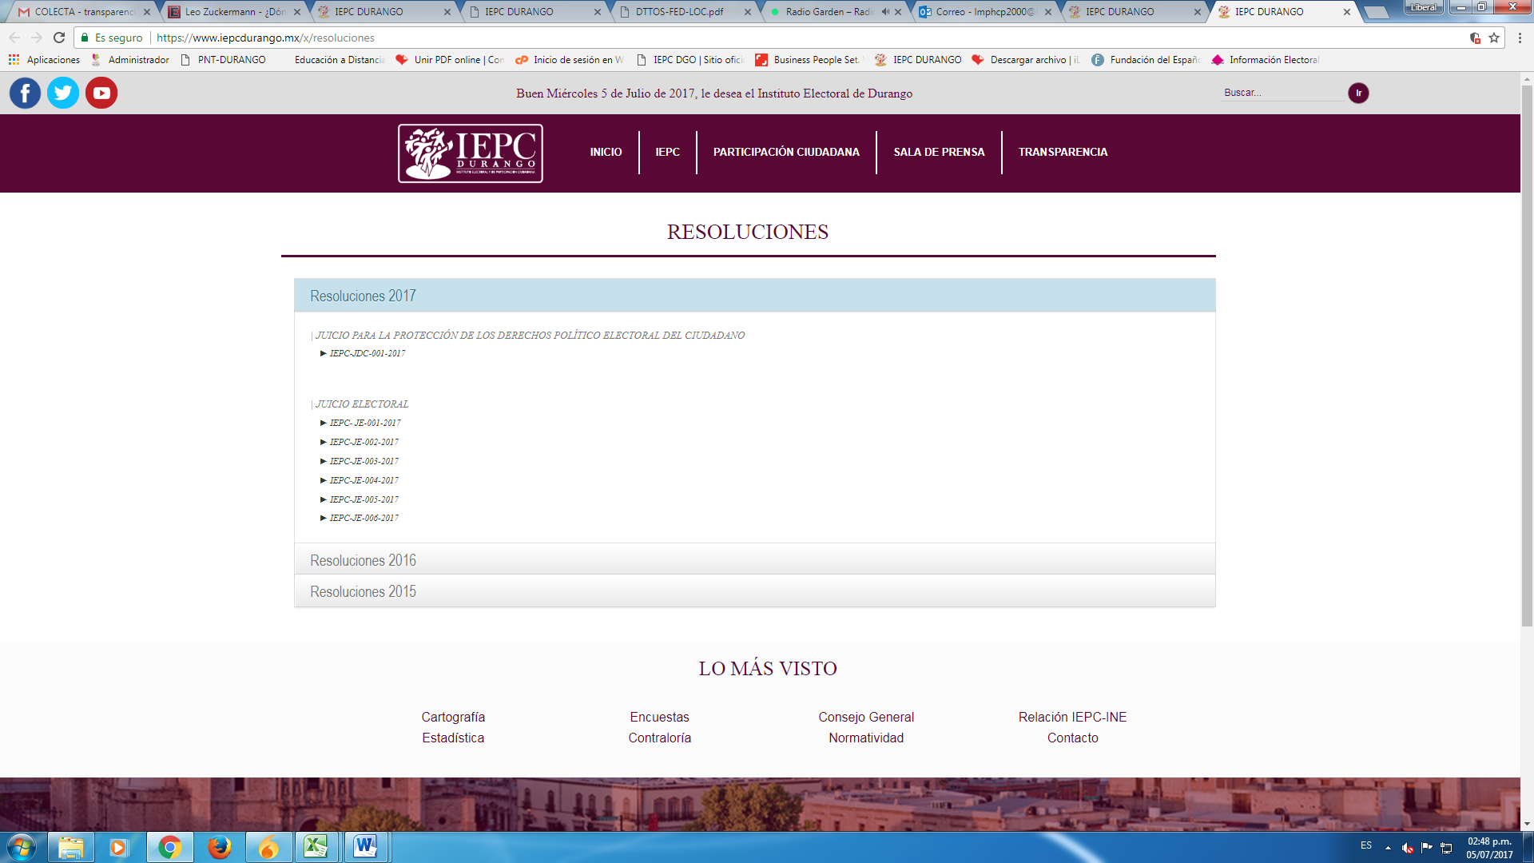

- También, el mismo representante del Partido Morena, Lic. Cristian Alán Jean Esparza, propueso generar una liga electrónica del sitio web del órgano jurisdiccional federal, específicamente, en la Sala Guadalajara; sin embargo, se imposibilita dar trámite correspondiente, ya que la pagina establece un desplazamiento para que el internauta navegue con la posibilidad de hacerlo en todas las Salas que componen este poder; de lo contrario, se estaría limitando para consultar solo un apartado.

El usuario puede seleccionar la Sala de su predilección, o en su caso, la información de su interés.

Adicionalmente, este mismo representante realizó la petición de que se incorporarán al sitio web la solicitudes verbales que se realizaron en las diferentes Comisiones para poder visualizar el seguimiento, a efectos de dar cumplimiento se emitió el Oficio No. IEPC/UT/101/2017, a todas las direcciones y Unidades del IEPC para que se tuviera conocimiento y, por ende, se implementara la disposición

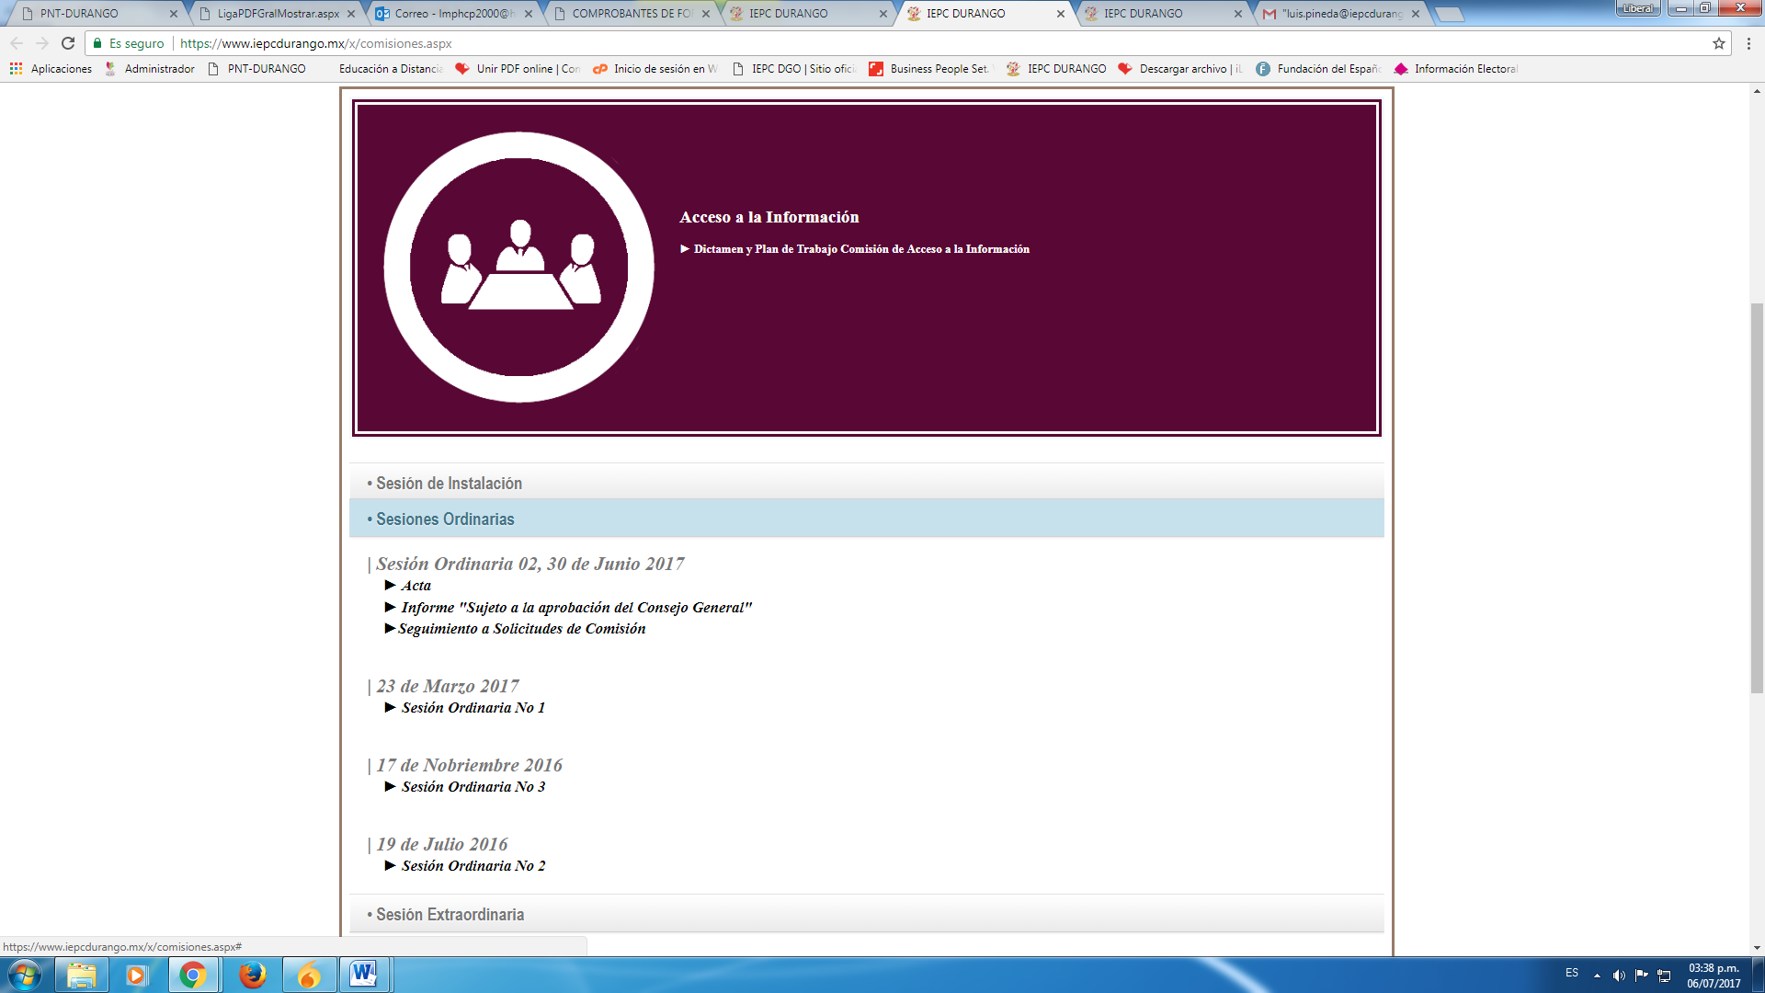
Propuesta implementada

- Referente a la invitación hecha a los integrantes de la Comisión de Acceso a la Información por la Consejera, Lic. Laura Fabiola Bringas Sánchez, sobre el Conversatorio sobre la Jornada Electoral 2017 local, incrustándose la invitación correspondiente en la apertura de la página web, como a continuación se indica:

- Bajo la propuesta emitida por el representante del Partido Político PD, Lic. Antonio Rodríguez Sosa, sobre incrustar en los documentos que se turnen al Consejo General para su aprobación la leyenda: “sujeto a la aprobación del Consejo General”; se emitió el No. de oficio IEPC/UT/098/2017, para que todas las Direcciones y Unidades que integran el IEPC, tuvieran conocimiento e implementaran en lo sucesivo la disposición aprobada en la Comisión.

